25 août 2020, France

Fin des vacances, la marque PetSafe® aide les propriétaires à préparer la rentrée

C’est une année particulière qui se poursuit, après un confinement de près de deux mois, les animaux ont vu leurs propriétaires retourner au travail pour à nouveau se trouver ensemble toute la journée à l’occasion des grandes vacances. Ces changements de rythmes et d’habitudes peuvent s’avérer perturbants pour les chiens et les chats. Le retour de vacances peut parfois engendrer, le temps de la réadaptation, un état d’anxiété. Il est donc recommandé d’adopter de bonnes pratiques et de s’équiper pour aider les animaux à gérer ces périodes de solitude loin de leurs maîtres repartis au bureau.
Afin que la rentrée se fasse en douceur et que les 4 pattes puissent se réinstaller dans une routine ludique, la marque PetSafe® propose une gamme de jouets d’occupation ainsi que des chatières et des portes. Les animaux pourront ainsi s’occuper et se promener en toute autonomie et éviter la déprime de la rentrée !

POUR LES CHATS
FroliCat® Fox Den - 29.99€
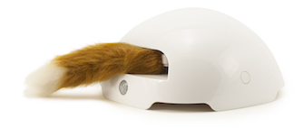
Le jouet Fox Den suscite l’intérêt des chats en les narguant avec une queue de renard en peluche. Le renard se cache dans son terrier, puis remue sa queue devant les chats lorsqu’ils ne s’y attendent pas. Ce jouet automatique est doté d’un détecteur de mouvement avec arrêt automatique pour se déclencher lorsque l’animal se trouve à proximité et se mettre en pause dès qu’il s’éloigne.

FroliCat® ZIP Laser Automatique - 24,99 € TTC
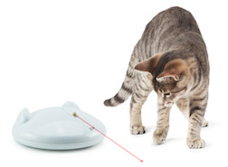
Le FroliCat® ZIP Laser automatique offre une expérience interactive et distrayante aux chats. Ils peuvent chasser ce jouet laser automatique qui se déplace de manière aléatoire et trouve son chemin partout dans la maison, même sous les meubles. Programmé pour fonctionner pendant l’absence des propriétaires et procurer au chat des plages de jeu à différents moments de la journée, il s’éteint automatiquement après 10 minutes de fonctionnement continu pour laisser l’animal se reposer.

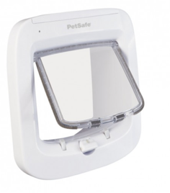
Chatière avec puce électronique - 64,99€
Grâce à sa technologie avancée d’entrée sélective, la chatière à puce électronique PetSafe® offre aux chats de la maison un accès facile au monde extérieur. Grâce à l’identification par radiofréquence (RFID), cette chatière identifie l’ID unique de la micropuce du chat sans nécessiter de collier ou accessoire. Lorsque le chat s’approche de la chatière, cette dernière autorise uniquement l’entrée de votre chat. La chatière empêche l’accès aux chats qui ne sont pas programmés, ainsi qu’aux animaux errants.

POUR LES CHIENS
Jouet pour chiens électronique Ricochet - 39,99€
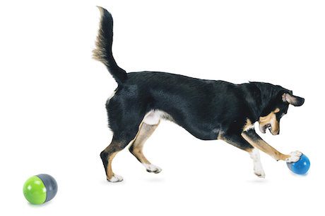
Ce jouet est composé de deux balles, en revêtement souple, appariées qui se déplacent et émettent un son en alternance pour maintenir l’attention du chien et solliciter son instinct de chasseur. Lorsque le chien joue avec l’une des balles interactives, un « couinement » attractif et stimulant est émis par l’autre balle, incitant l’animal à se diriger vers le second jouet. Ricochet focalise l’attention du chien et l’autonomise dans sa pratique du jeu. Le jeu se poursuit aussi longtemps que le chien joue avec les balles et s’arrête automatiquement après 60 minutes d’inaction.

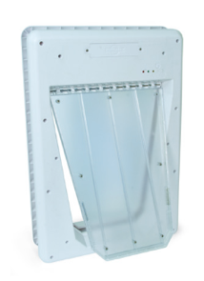
Porte électronique SmartDoor™ - 223,99 €
Solution idéale pour les grands chiens jusqu’à 45 kg. Cette porte utilise les fréquences radio pour filtrer les entrées/sorties des animaux équipés d’une clé électronique SmartKey™. La porte se verrouille automatiquement lorsqu’elle ne détecte plus la SmartKey™ et fonctionne aussi en mode Verrouillage total et Déverrouillage. Utilisable pour plusieurs animaux, la SmartDoor™ peut détecter jusqu’à cinq clés électroniques programmées SmartKey™.

À propos de la marque PetSafe®
La marque PetSafe® est un expert mondial en produits pour animaux de compagnie. Sa large gamme de produits comprend notamment des solutions de dressage et anti-fugue, ainsi que des articles dédiés au jeu et au bien-être de l’animal. Visitez www.petsafe.com/FR pour obtenir de plus amples informations ou connectez-vous sur Facebook, Twitter ou Instagram.

Contact presse :
Sandra Labérenne
06.43.19.13.88/slaberenne@meiji-communication.com

Contact marketing Radio Systems Corporation :
Sibylle Bresler
+44 7540 505 660 / sbresler@petsafe.net

